 | KÜTAHYA DUMLUPINAR ÜNİVERSİTESİ  SPOR BİLİMLERİ FAKÜLTESİ
 | RİSK HARİTASI VE PUAN TABLOSU
Dok. Kodu: İK. LS. | Yayın Tarihi: |  | 05.01.2026 | RevizyonTarihi: | 05.01.2026
Web Sayfası Linki: |  |  |  |  | Türkçe |  | İngilizce
Kontrolün Yapıldığı Ay/Yıl: |  | OCAK - 2026
Risk Haritası Gösterimi:

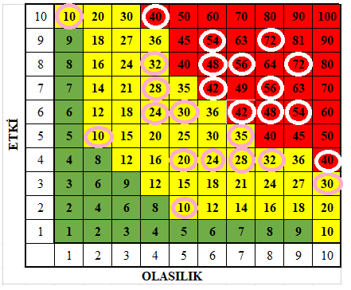

Renkler | Risk Düzeyi | Risk Puan Aralığı
 | Yüksek Düzey Risk | 40-100
 | Orta Düzey Risk | 10-39
 | Düşük Düzey Risk | 1-9

